Macierzanka zwyczajna (Thymus pulegioides)
Macierzanka, zwana też niekiedy przez lud macierzaduszką, od wieków wykorzystywana była zarówno jako ziele magiczne, lecznicze, jak i po prostu jako ceniona roślina przyprawowa. Wierzono dawniej, że jej zapach odstrasza jadowite stworzenia i uodparnia na czary. W kuchni używano jej podobnie jak lebiodki (Origanum vulgare) do aromatyzowania potraw z mięs, serów, zup, sałat, jako roślinę aromatyzującą, a przy tym ułatwiającą trawienie, wspomagającą wydzielanie żółci. Oprócz tego, że wzmaga wydzielanie żółci i poprawia apetyt, macierzanki można użyć jako środka wykrztuśnego, przeciwzapalnego i odkażającego w chorobach układu oddechowego. Jako środek rozluźniający i rozkurczowy będzie pomocna także przy bólach brzucha. Naparu z macierzanki można też użyć jako środka odkażającego i ściągającego w pielęgnacji skóry. Napar do użytku wewnętrznego sporządzamy zalewając łyżkę suchego ziela macierzanki szklanką wrzątku. Po około 5-20 minutach należy napar odcedzić i pić jednorazowo nie więcej niż pół szklanki. Napar z macierzanki można podawać także dzieciom, z tym, że dawki powinny być o wiele mniejsze, dostosowane do wagi i wieku dziecka. Surowcem w przypadku macierzanki jest całe, kwitnące ziele, pozyskanie którego jest możliwe w miesiącach letnich. Jest też macierzanka ważną rośliną miododajną
Przynależność systematyczna
Domena | eukarioty
Królestwo | rośliny
Klad | rośliny naczyniowe
Klad | rośliny nasienne
Klasa | okrytonasienne
Klad | astrowe
Rząd | jasnotowce
Rodzina | jasnotowate
Rodzaj | lebiodka
Gatunek | Lebiodka pospolita

Występowanie i biologia
Zimozielony półkrzew tworzący niskie kępy, bardzo aromatyczny. Łodygi rozesłane, zakorzeniają się, wyrastają z nich liczne, krótkie wzniesione łodygi kwiatowe z główkowatymi kwiatostanami na szczytach. Kwiaty w odcieniach różu, pojawiają się od początku lata do jesieni. Rośnie w miejscach suchych, ubogich, murawach, starych miedzach, skarpach ale także na pastwiskach i łąkach świeżych
Ciekawostki
Gatunek bardzo zmienny, rosnące blisko siebie rośliny mogą znacznie różnić się aromatem, warto wędrując pochylić się nad tą krzewinką aby sprawdzić, jak pachnie mijana kępa macierzanki. Zmienność wykorzystano w ogrodnictwie, wyodrębniając i utrwalając wiele odmian barwnych i aromatycznych. Macierzanka jest często mylona z tymiankiem. Jest to podobna, kępiasta krzewinka ale nie rośnie dziko w Polsce. Najłatwiej je odróżnić zwracając uwagę na liście. Macierzanka na liście drobne, podługowatojajowate, tymianek ma liście podobne ale podwinięte z obu stron, więc sprawiają wrażenie igiełkowatych.
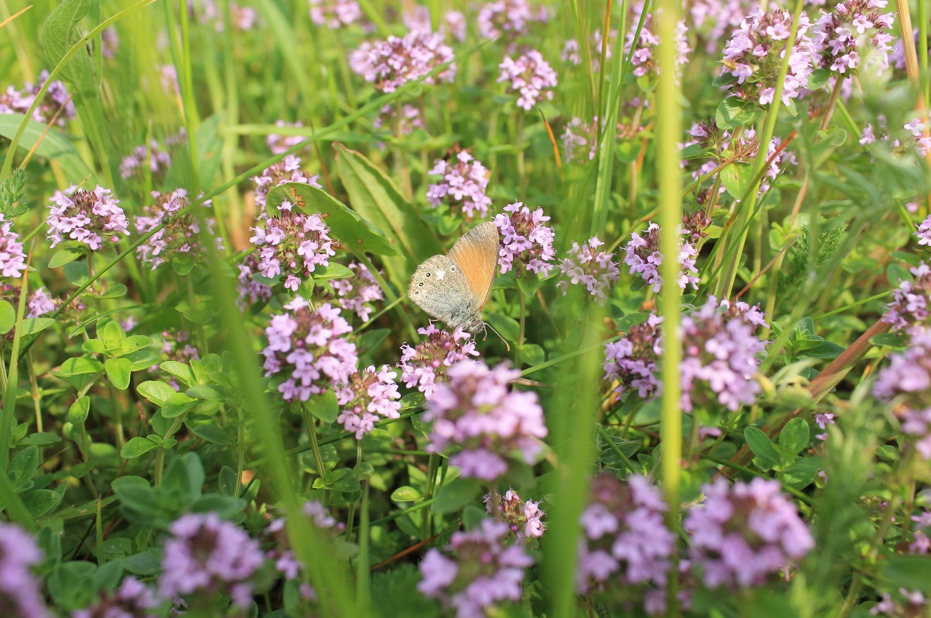
Macierzanka zwyczajna fot Aleksandra Ziółkowska

